Ход урока.
На сегодняшнем уроке мы снова будем говорить о теореме Пифагора. Мы с вами уже хорошо знакомы с ней, научились и применять ее, и решать с ее помощью задачи.
Сегодняшний урок – урок закрепления теоремы, знакомство с египетским треугольником и пифагорейскими треугольниками.

I. Проверка домашнего задания.

1). Сформулировать и доказать теорему Пифагора.
2). Привести еще одно доказательство теоремы Пифагора путем построения квадратов на сторонах треугольника.

В Древней Индии, доказывая теорему, часто приводили только рисунок и сопровождали его лишь одним словом «Смотри».

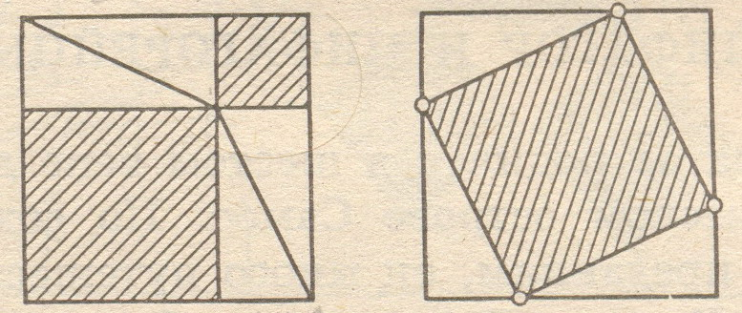

Сравнить рисунки нетрудно, а в них вся суть доказательства.

II. Устная работа.

1). Воспользовавшись теоремой Пифагора, определить х.

х х х х

3 5

4 13 4√2

х

5

5
5√3

2). Вспомнив соотношения между сторонами и углами в прямоугольном треугольнике, определите х.

В С В С
В
10 х а х
х

А С А 5 Е Д А Д

III. В тетрадях.

№ 494 (из учебника).
В Дано: АВСД – ромб, АС и ВД – диагонали,
АВ = 10см, АС = 12см.
Найти: ВД.
А С Решение:
Диагонали ромба взаимно перпендикулярны и
точкой пересечения делятся пополам. Поэтому
Д 1. АО = ОС = 12 / 2 = 6 (см).
2. Рассм. Δ АВО: ∟О = 90º, АО = 6см, АВ = 10см.
Тогда по теореме Пифагора:
ВО ² = АВ ² – АО ²,
ВО ² = 10 ² – 6 ² = 100 – 36 = 64,
ВО = √64 = 8,
ВД = 2 * 8 = 16 (см).
Ответ: ВД = 16см.

IV. Изучение новой темы.

1). Египетский треугольник.

Задание (предлагается двум учащимся).

Построить с помощью заранее приготовленной бечевки, разделенной на 12 частей узелками, прямоугольный треугольник.

Треугольник со сторонами 3. 4, 5 назвали египетским. Название такое получил потому, что еще в Древнем Египте для построения прямых углов на местности использовали именно этот способ.

2). Пифагоровы треугольники.

Прямоугольные треугольники со сторонами, выраженными целыми числами, называют пифагоровыми. Например, треугольник со сторонами 5. 12, 13;
8, 15, 17 и т. д. И существует способ отыскания «целочисленных» прямоугольных треугольников, т. е. таких троек чисел, что а ² = в ² = с ².
Их можно найти по формулам:

в = (а ² – 1) / 2, с = (а ² + 1) / 2.
Это пифагоровы тройки:

аа

Таким образом, чтобы выяснить, является ли треугольник прямоугольным, нужно, чтобы квадрат одной стороны треугольника был равен сумме квадратов двух других сторон.

Это утверждение является теоремой обратной теореме Пифагора.

V. Самостоятельная работа.
Дается на карточках (4 варианта). Второе задание дополнительное, предназначенное для сильных учащихся. Можно использовать микрокалькуляторы.

Вариант 1

1. В прямоугольном треугольнике МNР (∟М =90º). NР = 30см, МN = 18см.
Найдите МР.
2. Сторона равностороннего треугольника равна 18√3см. Найдите биссектрису этого треугольника.

Вариант 2.

1. В прямоугольном треугольнике АВС (∟А = 90º) АС = 24см, ВС = 30см.
Найдите АВ.
2. Сторона равностороннего треугольника равна 6см. Найдите его высоту.

Вариант 3.

1. В прямоугольном треугольнике АВС (∟А = 90º) АС = 30см, ВС = 36см. Найдите АВ.
2. Периметр ромба равен 68см, а одна из его диагоналей равна 30см. Найдите длину другой диагонали ромба.

Вариант 4.

1. В прямоугольном треугольнике СДК (∟С = 90º) СК =5см, ДК = 13см. Найдите СД.
2. Гипотенуза КР прямоугольного треугольника КМР равна 2√13см, катет
МР = 4см. Найдите медиану РС.

VI. Задание на дом.

- § 3, п. 54, 55,
- №№ 488(б), 498(а,б,г)

30º
5√3

